데이터베이스

과제 차수 : 11주차

제출일 : 2021.05.14

학과 : 컴퓨터공학부

학번 : 201901575

이름 : 연수연

이메일 주소: [dustndus8@naver.com](mailto:dustndus8@naver.com)

연락처 : 010 – 8690 - 7353

목차

1. 주제 소개 및 선정 이유

2. 요구사항 명세서

3. 데이터베이스 설계

3-1. (개념적 설계) E-R 다이어그램

3-2. (논리적 설계) 릴레이션 스키마

3-3. (물리적 설계) MySQL Workbench를 이용한 ER diagram

4. 웹 사이트 구현

4-1. 웹 사이트의 구성

4-2. 테이블에 대한 기본 기능 구현 결과 스크린 샷

4-3. 추가 기능 구현 결과 스크린 샷

5. 정리 & 느낀점

1. 주제 소개 및 선정 이유

선정한 주제는 택배 관리 사이트입니다.

10주차 중간고사 대체과제 공지 영상에서 관리 사이트에 예시를 보면서 예시에 나온 관리 사이트 말고 다른 사이트를 생각해보는 와중 집에 도착한 택배를 보며 택배 관리 사이트에 대해 데이터베이스 프로젝트를 진행하는 것을 어떨까 하는 생각이 들었습니다. 요즘 비대면으로 인해 택배를 많이 주문하기도 하고, 택배를 배달해주는 기사가 있고, 이에 대한 회사가 있고 배달 받는 물건이 있으므로 관리에 대한 사이트를 만드는 데에도 적합하다는 생각이 들어 해당 주제를 선정하게 되었습니다.

2. 요구사항 명세서

1)택배는 송장번호, 물건이름, 택배회사이름, 발송인, 수신인, 주소, 배송날짜를 가진다.

2)택배기사는 택배기사ID, 기사이름, 담당지역, 전화번호를 가진다.

3)택배회사는 회사번호, 회사이름, 회사전화번호를 가진다.

4)택배는 택배를 배송하는 택배기사가 하나씩 있다.

5)택배기사는 하나의 택배회사에 소속되어 있다.

3. 데이터베이스 설계

3-1. (개념적 설계) E-R 다이어그램

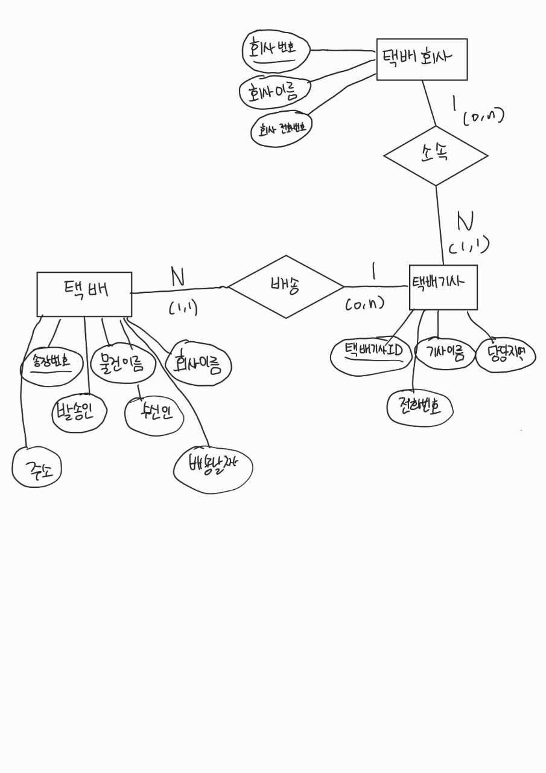

3-2. (논리적 설계) 릴레이션 스키마

택배회사(회사ID, 회사이름, 회사전화번호)

택배기사(택배기사ID, 기사이름, 담당지역, 전화번호)

택배(송장번호, 물건이름, 회사이름, 발송인, 수신인, 주소, 배송날짜)

3-3. (물리적 설계) MySQL Workbench를 이용한 ER diagram

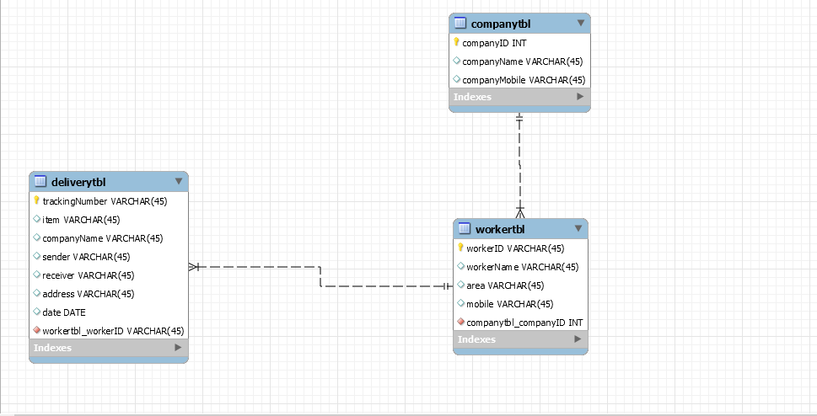

4. 웹사이트 구현

4-1. 웹 사이트의 구성

[메인 페이지 스크린샷]

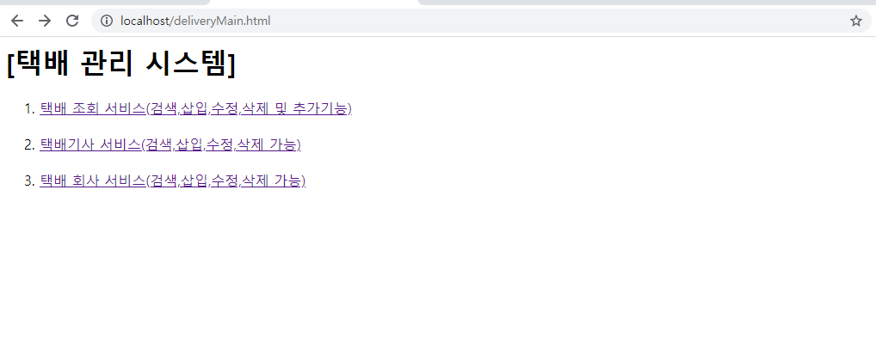

[메뉴 소개]

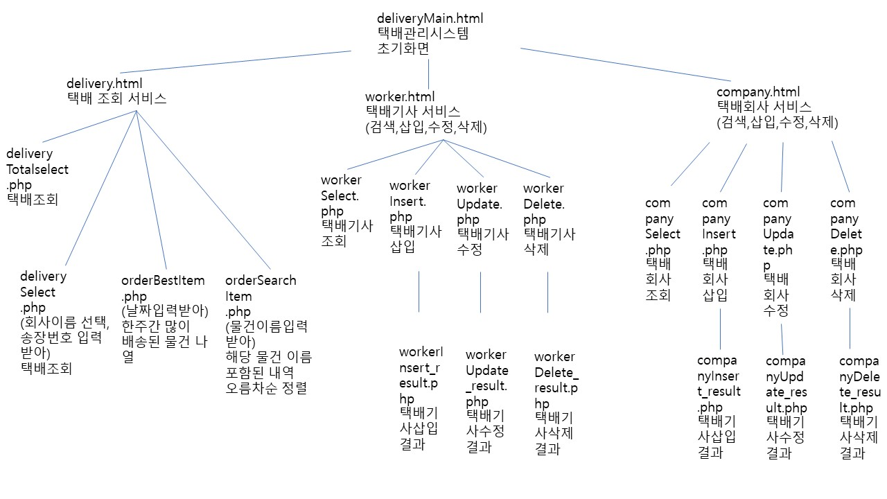

4-2. 테이블에 대한 기본 기능 구현 결과 스크린 샷

다음은 1. 택배 조회 서비스를 눌렀을 때 페이지이다

‘택배’에 관한 테이블에서는 해당 서비스에서 다른 테이블과 달리 송장번호로 택배를 수정, 추가, 삭제를 하는 것은 택배자체의 정보들이 바뀌게 되어 해당 관리사이트에서 구현을 하는 것은 아닌 것 같다고 판단되어 해당 테이블에 관해서는 검색 기능 및 다른 추가 기능만을 구현하였습니다.

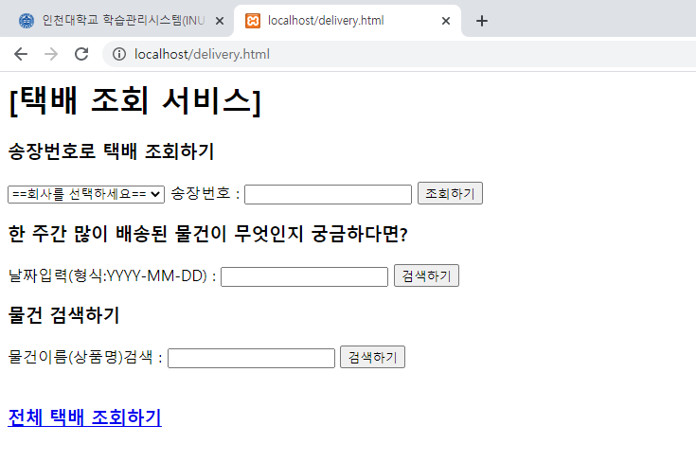

<전체 택배 조회 할 경우>

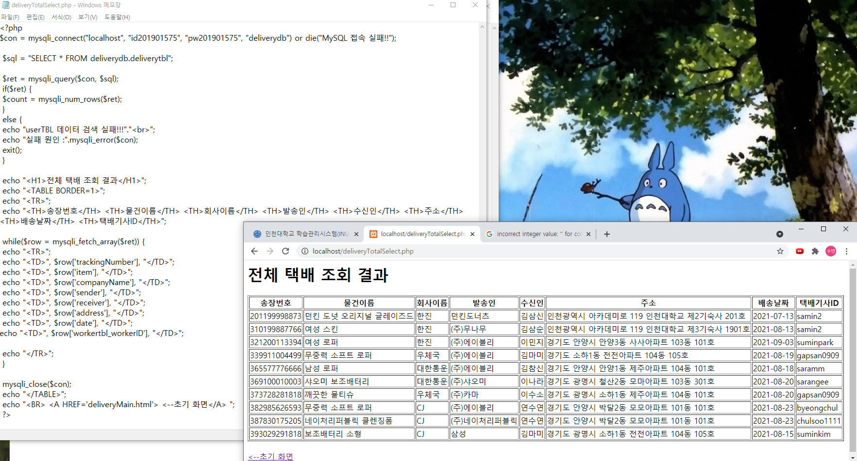

다음은 2. 택배기사 서비스를 눌렀을 때 페이지이다

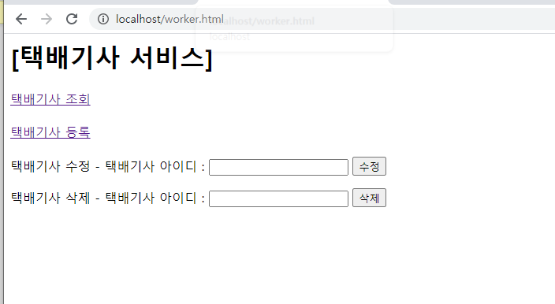

<택배기사 조회>

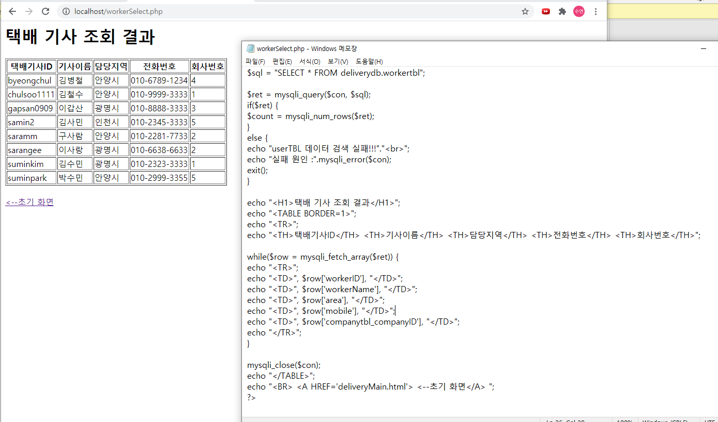

<택배기사 등록>

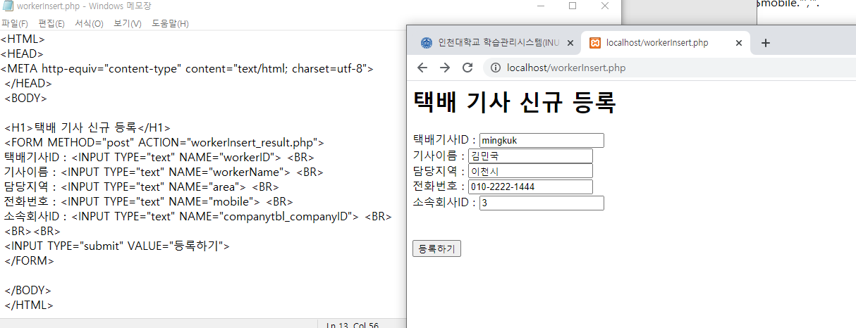

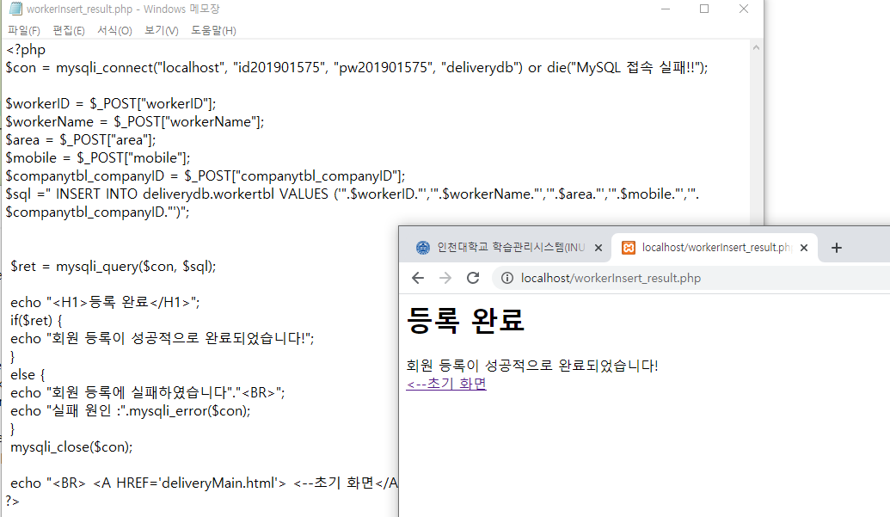

<택배기사 수정>

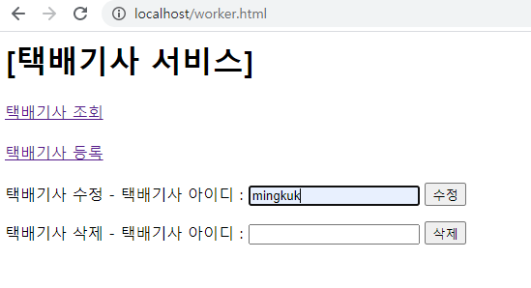

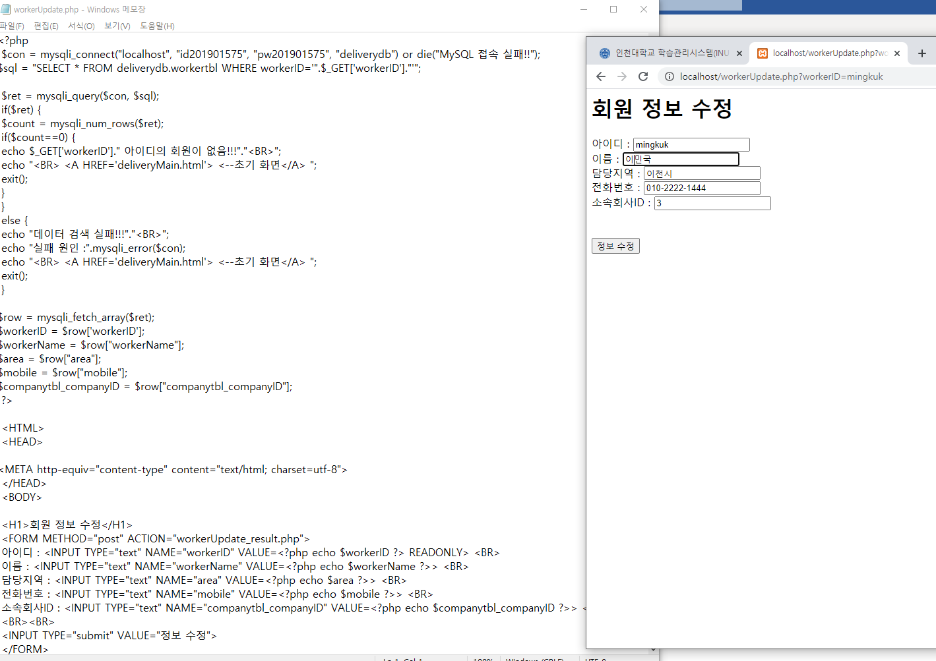

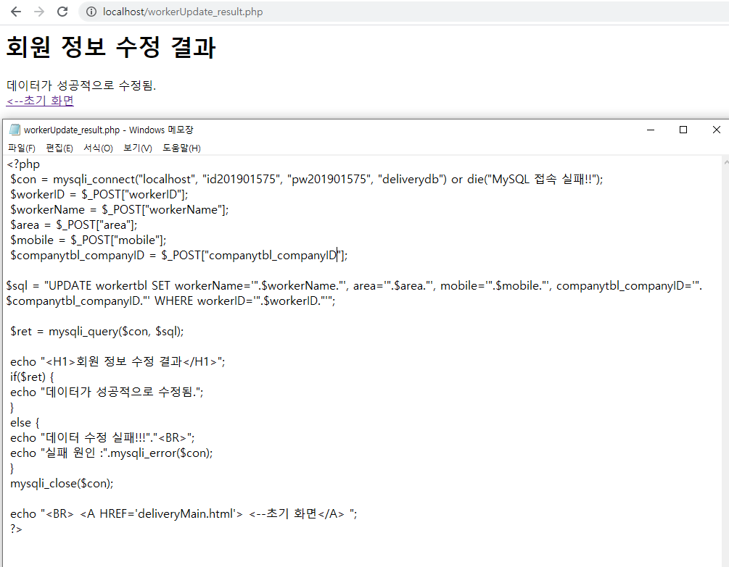

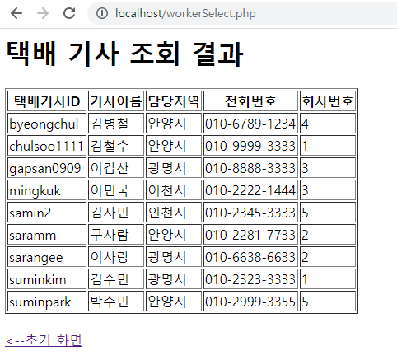

다음과 같이 수정된 것을 볼 수 있다.

<택배기사 삭제>

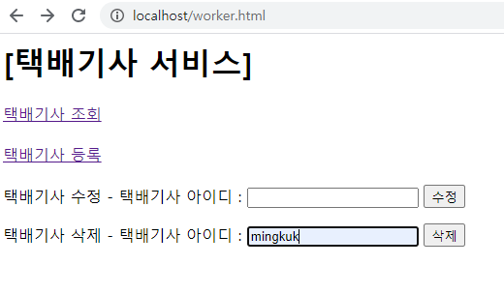

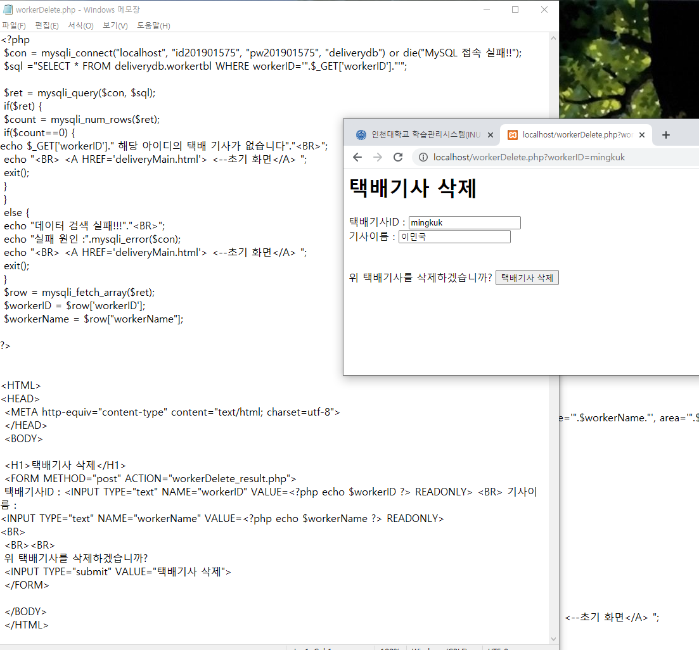

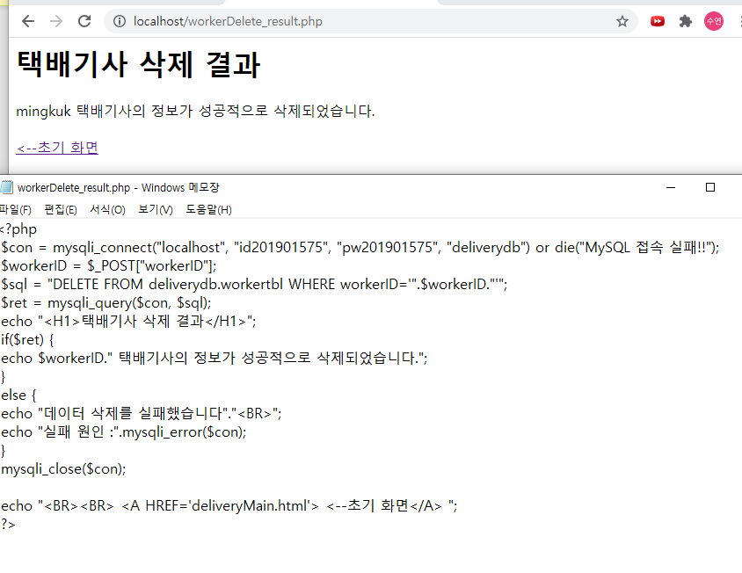

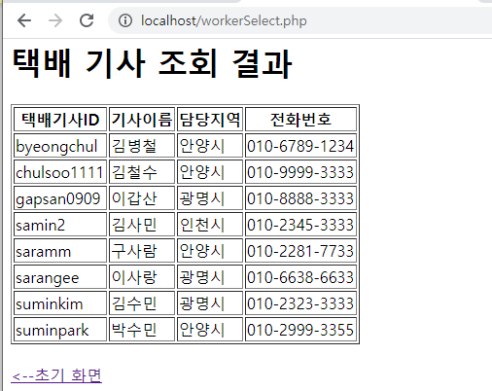

삭제된 것을 확인할 수 있다.

다음은 3. 택배회사 서비스를 눌렀을 때 페이지이다

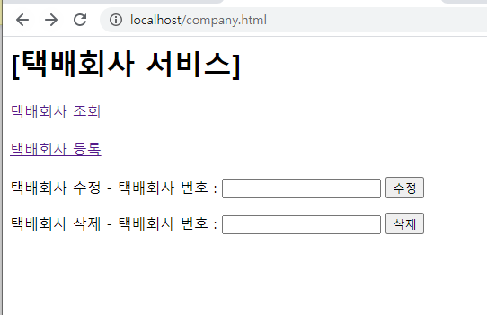

<택배회사 조회 >

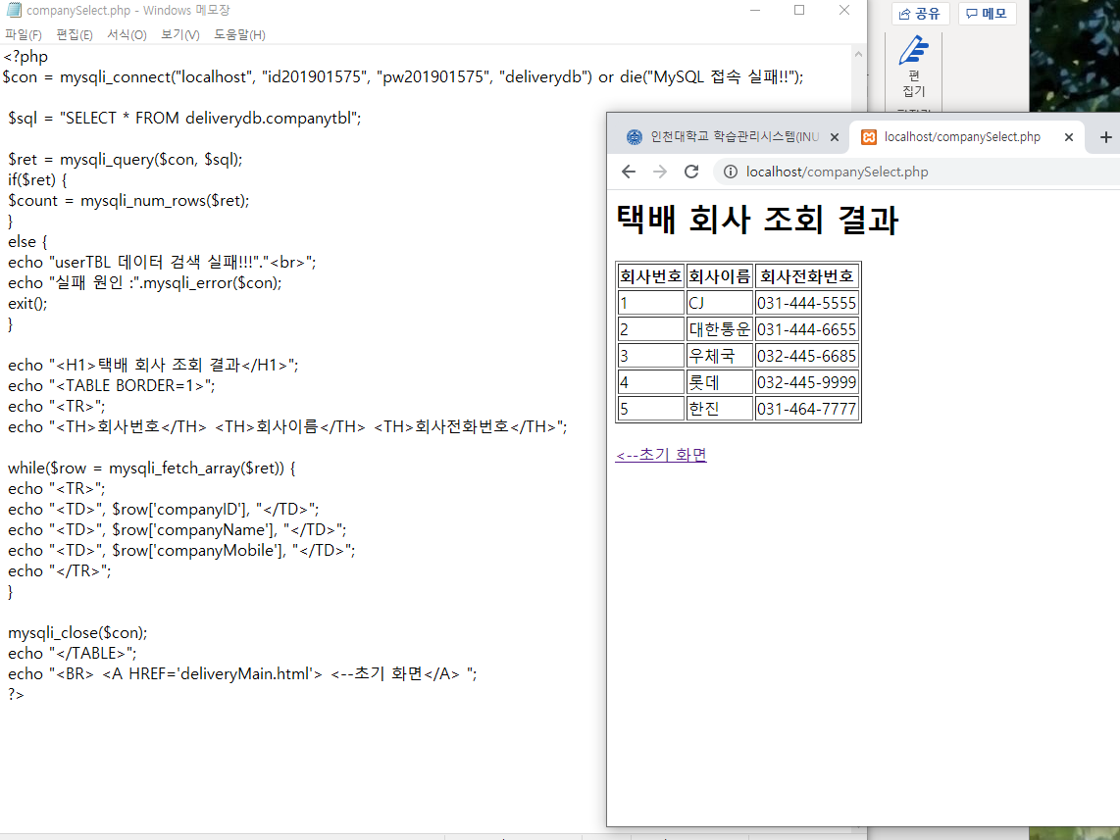

<택배 회사 신규 등록>

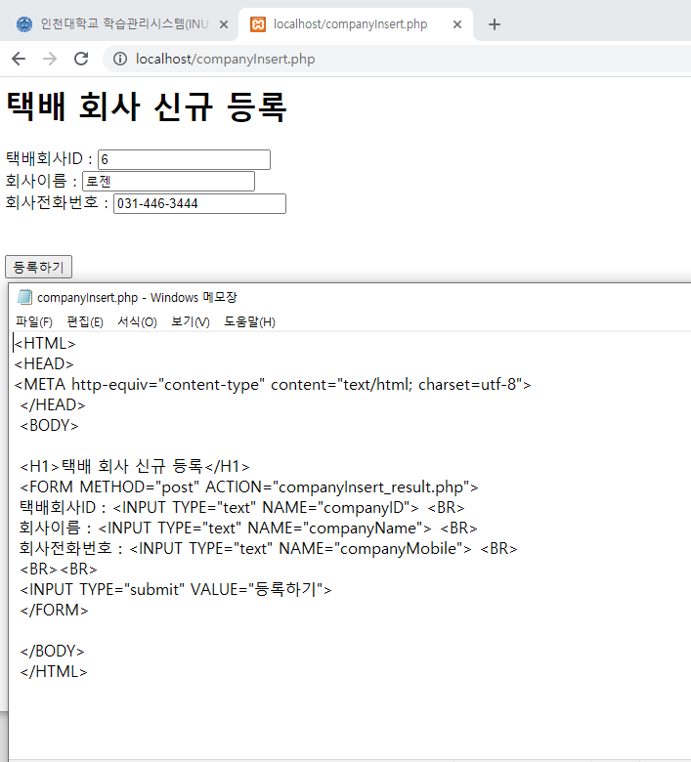

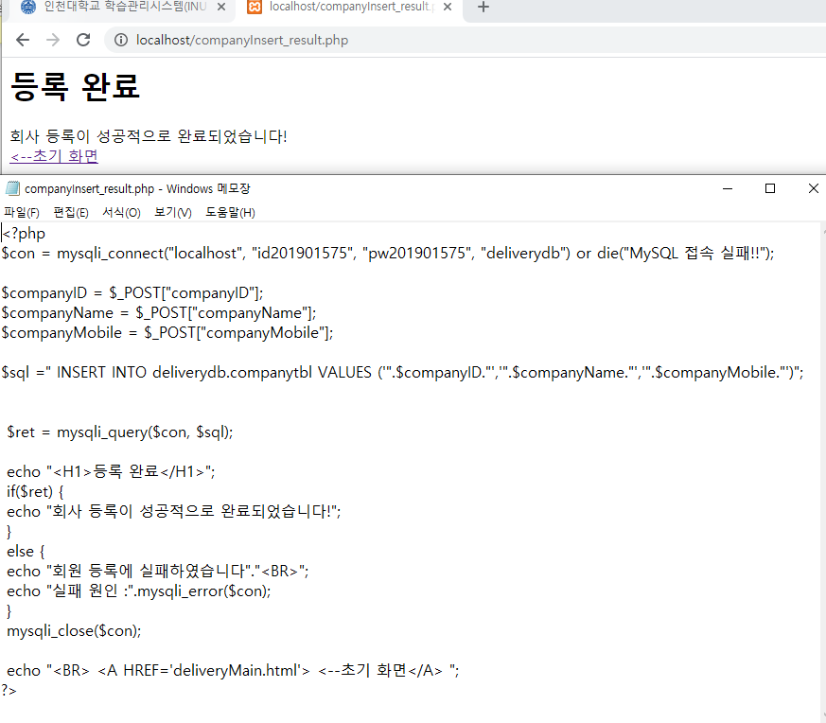

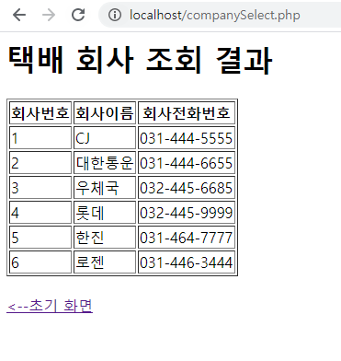

등록된 것을 볼 수 있다.

<택배 회사 수정>

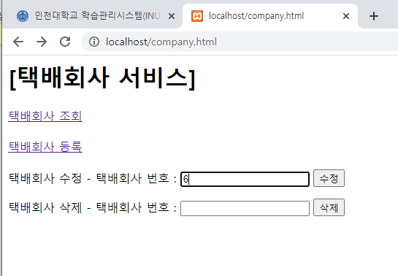

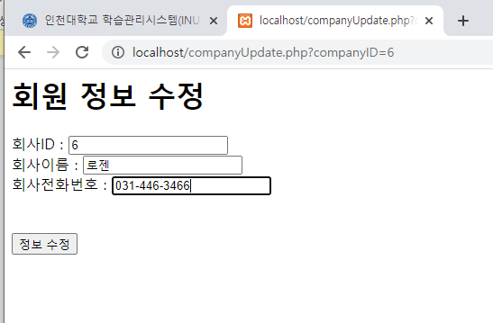

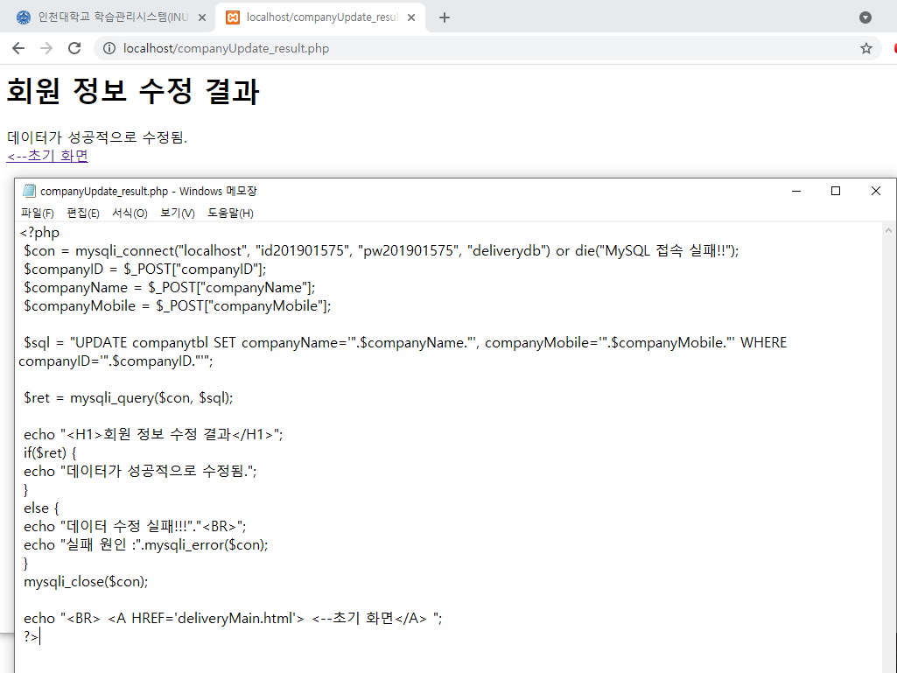

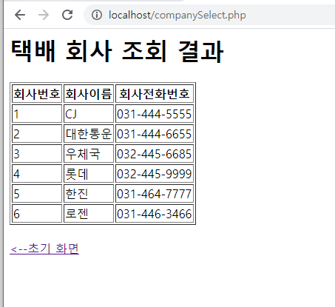

수정 된 것을 확인할 수 있다.

<택배 회사 삭제 기능>

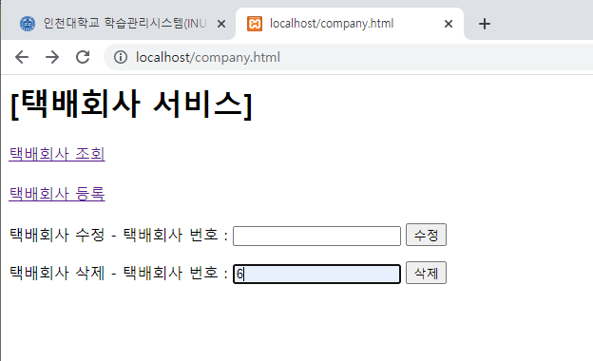

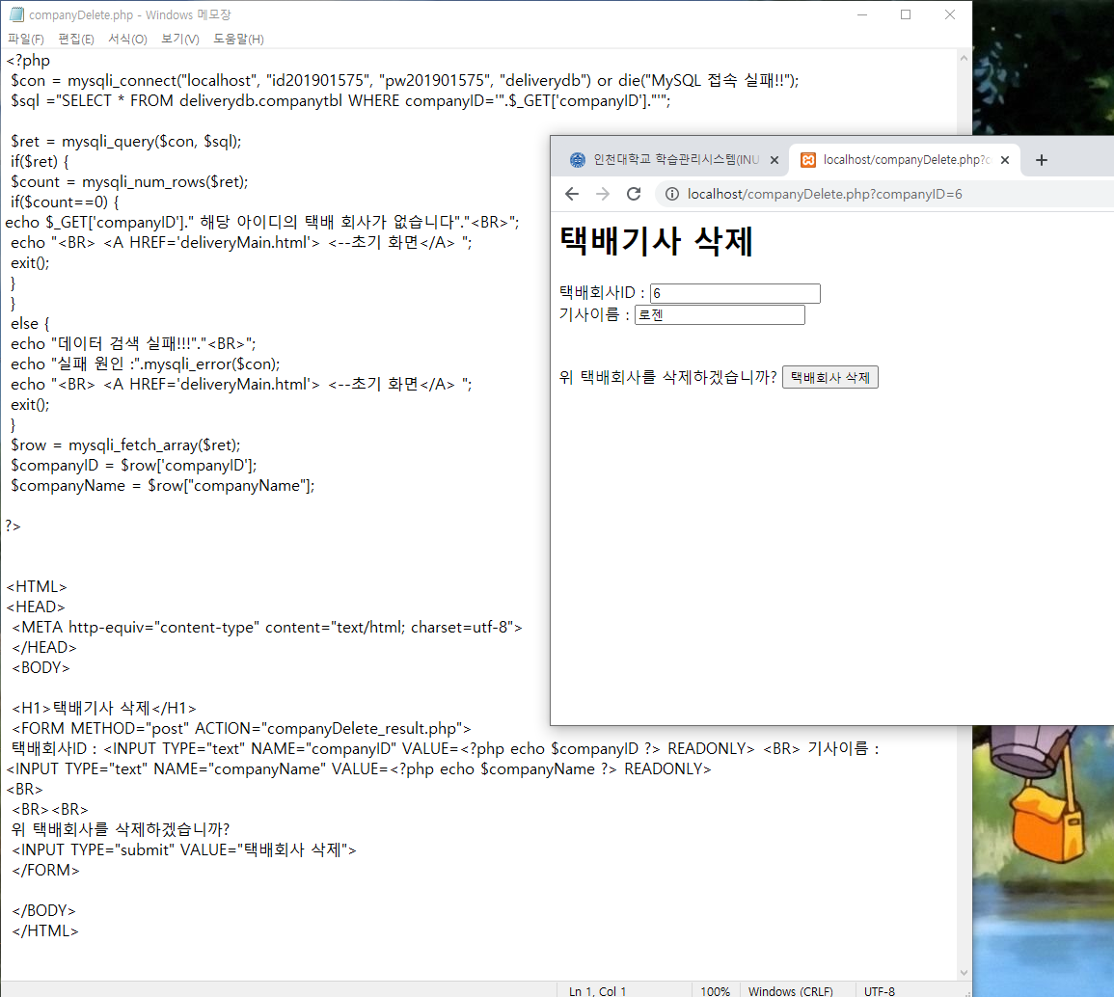

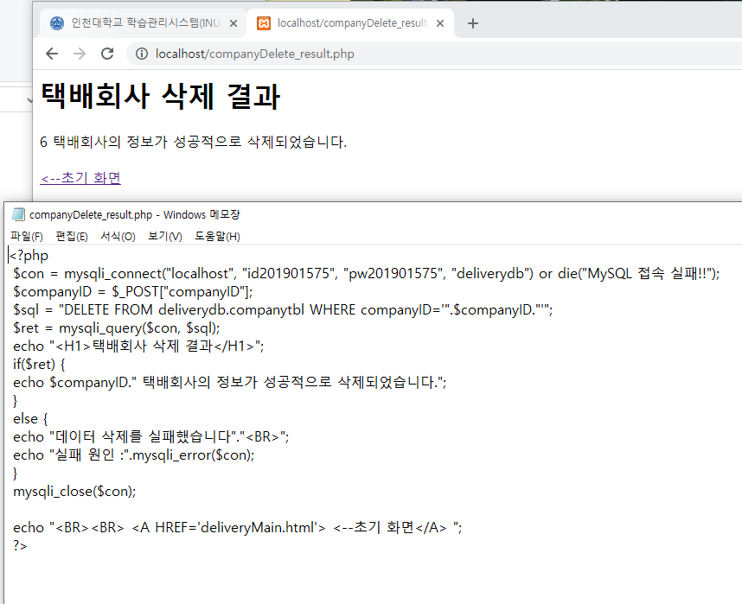

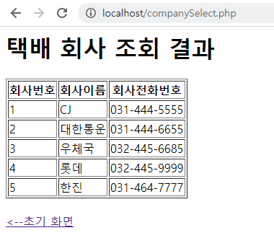

삭제된 것을 확인할 수 있다.

4-3. 추가 기능 구현 결과 스크린 샷

<회사이름 선택, 송장번호 입력해 택배 조회할 경우>

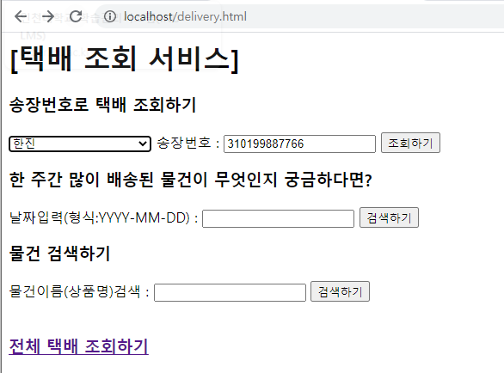

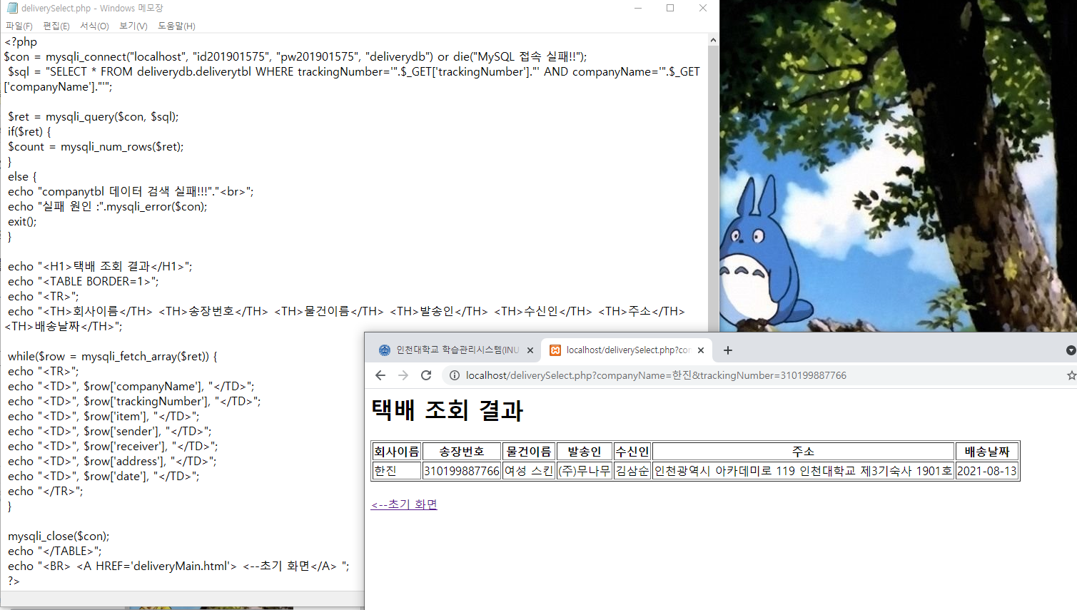

<(날짜입력받아)한 주간 많이 배송된 물건 나열>

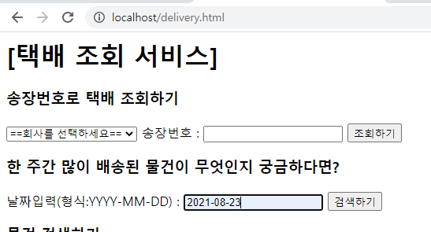

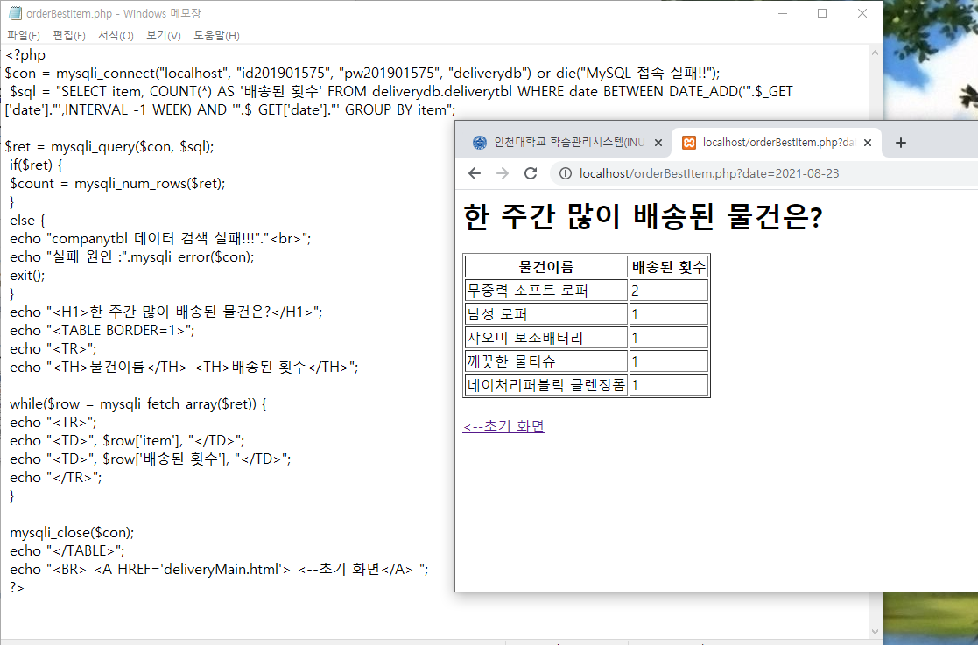

<(물건이름 입력받아) 해당 물건 이름 포함된 내역들 오름차순 정렬>

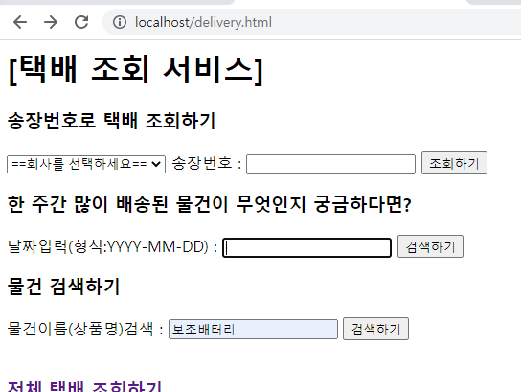

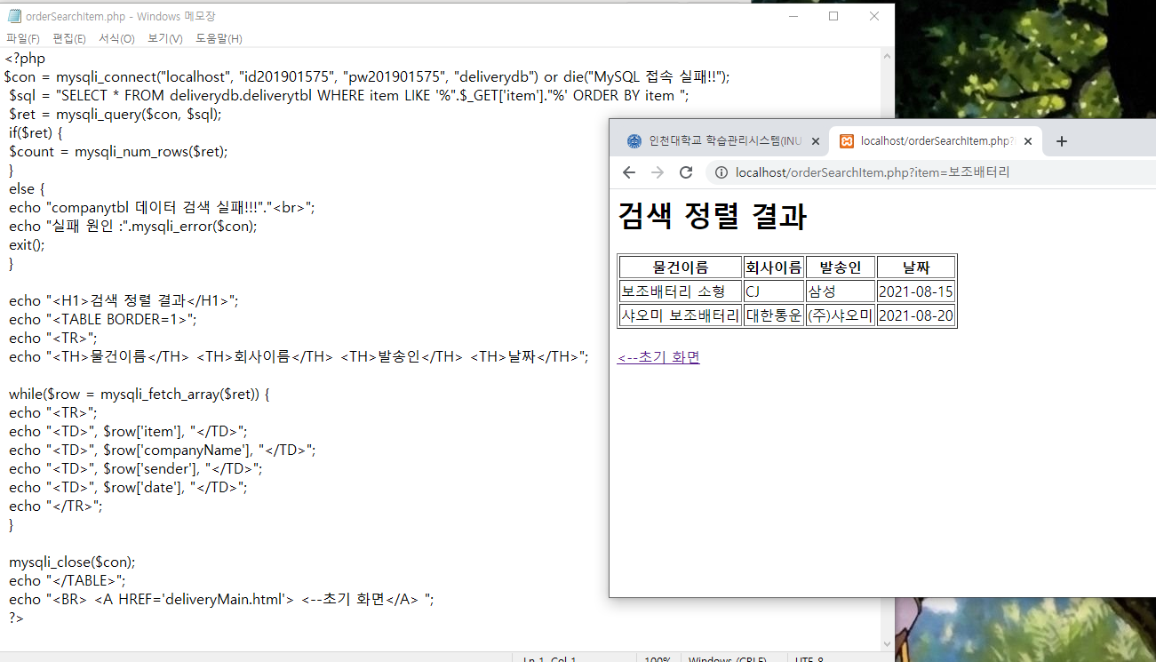

5. 정리 & 느낀점

저는 보고서 순서대로 접근을 시작했습니다. 먼저 ER 다이어그램으로 생각을 구체화 시켰고, WorkBench를 통해 테이블을 만들고 데이터들을 삽입했습니다. 처음에 trackingNumber(송장번호)의 타입을 INT형으로 지정 했는데, 송장번호가 111122223333 과 같은 형태라 CHAR(45)로 타입을 수정했습니다. 이후 다시 데이터 삽입을 완료했고, 메인 페이지부터 천천히 만들기 시작했습니다.

웹사이트 구성을 생각하며 먼저 간단 소개 작성을 통해 어떤 식으로 페이지를 구상할 것인지 생각을 했고, 차근차근 메인 페이지부터 기능적인 페이지까지 코딩했습니다. 메인 페이지에서 데이터베이스 시간에는 배우지 않았지만, 직접 숫자를 입력하지 않아도 된다고 생각해 전에 혼자 HTML을 공부할 때 써보았던 OL 태그를 이용해 순서가 있는 목록을 만들었습니다. 조회나 등록하는 부분은 수업시간에 직접 실습했던 내용이었기 때문에 수월하게 진행할 수 있었습니다. 추가기능을 수행하는 부분에서 생각하는 시간을 더 많이 사용했는데, 먼저 송장번호로 택배를 조회하는 기능을 만들 때, 처음에는 송장번호만으로 조회하려고 생각했다가, 기본적으로 택배회사 이름을 선택해서 송장번호를 조회하는 경우가 많다고 생각이 들어 웹프로그래밍 수업시간때 배웠던 SELECT 태그의 OPTION을 이용해 택배회사를 선택하는 기능을 추가했습니다. 그리고 한 주간 많이 배송된 물건을 보여주는 기능을 구현하며 날짜를 입력받고, 그 날짜의 최근 일주일동안의 내역을 어떻게 하면 좋을지 생각하다가 date에 관한 여러 편리한 기능들이 있을 것이라고 생각해 검색을 통해 찾아보고 DATE에 관한 기능들을 사용하게 되었습니다.

하루동안 어떤 사이트를 만들지 구상하여 설계단계를 진행하였고, 다음 하루동안 메인 화면과 기본적인 기능들을 구현하였고, 그 다음 하루동안 심화된 추가적인 기능 및 보고서 정리를 진행했습니다.

데이터베이스 수업을 하며 이론적인 부분이 조금 더 많았다고 생각했는데 직접 생각한 기능을 구현하고 결과를 확인하는 작업을 마치니 데이터베이스에 대해 이론적으로 이해했던 내용들을 더 실무적으로 공부할 수 있었던 기회였던 것 같습니다. 직접 제가 원하는 사이트를 만들어 구축하는 것이 성취감도 많이 느껴졌습니다.